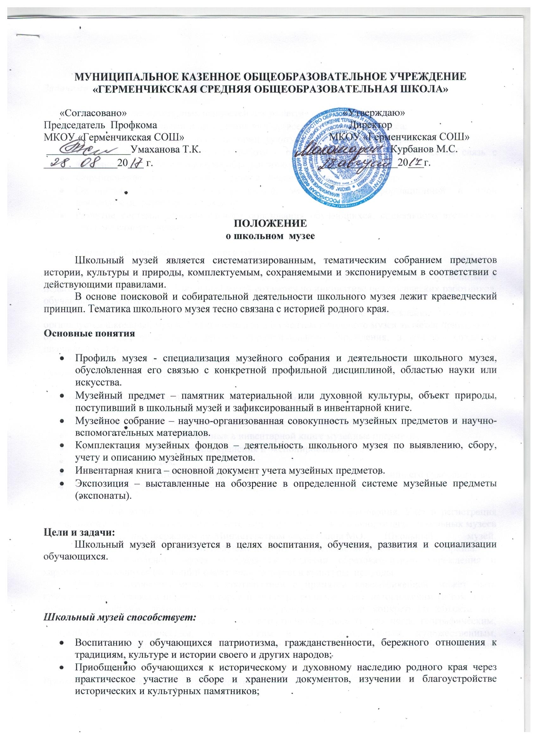
Задачами школьного музея являются:

- Использование культурных ценностей для развития обучающихся;
- Содействие в организации проведения учебно-воспитательного процесса;
- Охрана пропаганда памятников истории, культуры природы родного края;
- Активная экскурсионно-массовая работа с обучающимися, населением, тесная связь с ветеранскими и общественными объединениями;
- Формирование фонда школьного музея и обеспечение его сохранности;
- Организация культурно-просветительской, методической, информационной и иной деятельности, разрешенной законом;
- Развитие системы дополнительного образования обучающихся, социального воспитания, детского самоуправления.

Организация и деятельность школьного музея

Организация школьного музея является результатом краеведческой работы обучающихся и педагогических работников. Школьный музей создается по инициативе педагогических работников, обучающихся, родителей учащихся, общественности.
Учредителем школьного музея является образовательное учреждение, в котором организуется школьный музей. Учредительным документом школьного музея является приказ о его организации, издаваемый руководителем образовательного учреждения, в котором создается школьный музей.
Деятельность школьного музея регламентируется Положением, утвержденным руководителем данного учреждения.

Обязательными условиями для создания школьного музея являются:

- Музейный актив из числа обучающихся и педагогических работников;
- Собранные и зарегистрированные в инвентарной книге музейные предметы;
- Помещения оборудование для хранения и экспонирования музейных предметов;
- Музейная экспозиция;
- Приказ по образовательному учреждению о создании музея и назначении его руководителя;
- Положение музея, утвержденное руководителем образовательного учреждения.

Школьный музей подлежит учету в органах управления образования. Учет и регистрация школьного музея осуществляется в соответствии с «Положением о паспортизации школьных музеев Московской области»,утверждаемым Министерством образования МО. Школьный музей, прошедший процедуру регистрации, получает номерное свидетельство установленного образца.
Профиль школьного музея определяется задачами образовательного учреждения и характером имеющихся коллекций памятников истории и культуры, природы.
Профиль школьного музея, в соответствии с принятой классификацией, может быть краеведческим (отражена природа, история и культура родного края), историческим (в том числе военно-историческим, археологическим, этнографическим, истории конкретного объекта или явления: школы, населенного пункта и т.п.), естественнонаучным (в том числе географическим, геологическим, зоологическим, экологическим и т.п.), литературным, художественным, музыкальным, театральным, техническим…, а также комплексным, т.е. работающим по нескольким направлениям.

Руководство деятельностью школьного музея
Ответственность за деятельность школьного музея несут директор образовательного учреждения и руководитель школьного музея.
Непосредственное руководство практической деятельностью школьного музея и музейного актива осуществляет руководитель школьного музея, назначенный приказом по МОУ.
Текущая работа школьного музея осуществляется музейным активом под организационным и педагогическим руководством руководителя музея в соответствии с планом работы музея и учебной программой.

Текущая работа может включать в себя:
- Изучение литературно-исторических и других источников по соответствующей профилю музея тематике;
- Систематическое пополнение фондов и библиотеки школьного музея путем активного поиска в туристских походах, экскурсиях;
- Ведение четкого учета фондов в инвентарной книге, обеспечение сохранности музейных предметов;
- Создание и обновление экспозиции, выставки;
- Проведение экскурсионно-лекторской и массовой работы для обучающихся и населения;
- Установление связей с государственными музеями соответствующего профиля;
- Проведения обучения членов музейного актива по утвержденной учебной программе.

В целях развития ученического самоуправления, а также для решения текущих вопросов деятельности школьного музея может создаваться Совет музея из числа активистов.
В целях более четкой организации работы школьного музея могут создаваться рабочие группы из числа обучающихся: поисковая, фондовая, экскурсионная, лекторская, экспозиционная и др.

Учет и обеспечение сохранности фондов школьного музея

Учет музейных предметов собрания школьного музея осуществляется раздельно по основному и научно-вспомогательному фондам:
- учет музейных предметов основного фонда (подлинных памятников материальной и духовной культуры, объектов природы) осуществляется в инвентарной книге установленного образца (прошнурованной, пронумерованной и опечатанной) и заверенной муниципальным органом управления образования.
- учет научно-вспомогательных материалов (копий, макетов, диаграмм и т.п.) осуществляется в книге учета научно-вспомогательного фонда.

Закрепление музейных предметов и музейных коллекций в собственность школьного музея производится учредителем школьного музея. Изъятие и иное отчуждение музейных предметов и музейных коллекций может быть осуществлено лишь в соответствии с законодательством РФ.
Ответственность за сохранность фондов школьного музея несет директор образовательного учреждения и руководитель школьного музея.
Памятники истории и культуры, сохранность которых не может быть обеспечена школьным музеем, должны быть переданы на хранение в соответствующий государственный музей, либо вообще не могут быть включены в фонды школьного музея.
Хранение в школьном музее взрывоопасных и иных предметов, угрожающих жизни и безопасности людей, категорически запрещается.
Хранение в школьном музее огнестрельного и холодного оружия, предметов из драгоценных металлов и камней осуществляется в соответствии с действующим законодательством.

Реорганизация (ликвидация) школьного музея

Вопрос о реорганизации либо ликвидации школьного музея, а также о судьбе его коллекций решается учредителем музея по согласованию с районной комиссией по паспортизации школьных музеев, а также вышестоящим муниципальным органом управления образования.
О решении ликвидировать либо реорганизовать музей сообщается в Областную комиссию по паспортизации школьных музеев при ГОУ МО ЦРТДиЮ.
Свидетельство школьного музея при ликвидации передается в Областную комиссию по паспортизации школьных музеев ГОУ МО ЦРТДиЮ.
В случае ликвидации школьного музея все подлинные материалы должны быть переданы в государственный музей.
Для передачи фондов школьного музея в государственный музей создается специальная музейная комиссия.

